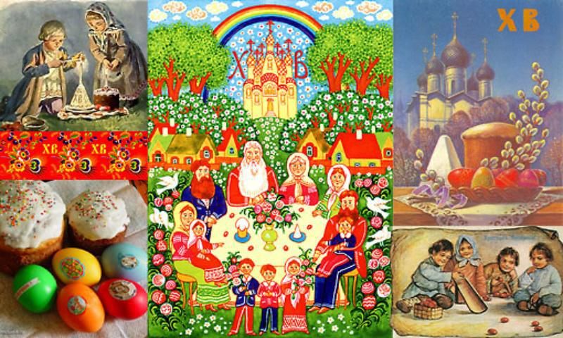


Дорогие друзья!
Поздравляем Вас с праздником Пасхи!
Пусть пример Иисуса Христа привнесет свет, добро и любовь в души людей!
С уважением
Теодора Янници,
директор Греческого Культурного Центра

Αγαπητοί φίλοι!
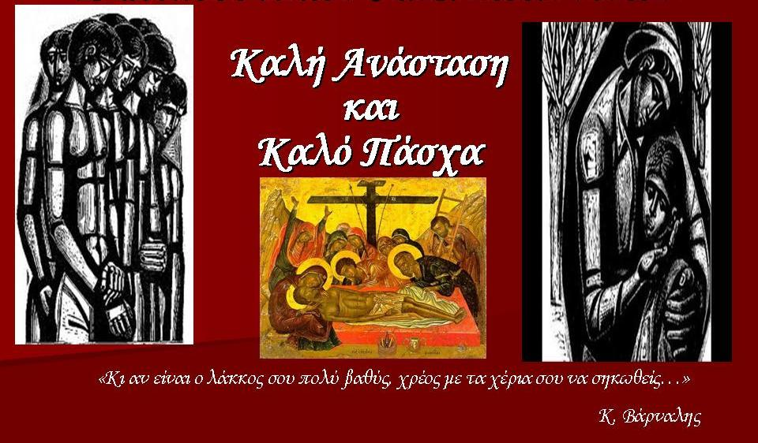
Καλή Ανάσταση,
Καλό Πάσχα!

Είθε το παράδειγμα του Θεανθρώπου να φωτίσει τις ψυχές των ανθρώπων!

Με εκτίμηση
Δώρα Γιαννίτση,
δ/ντρια Κέντρου Ελληνικού Πολιτισμού

